Αφού μελετήσετε τα κεφάλαια 42 -43 από το βιβλίο μαθητή και το τετράδιο εργασιών, να λύσετε τα παρακάτω προβλήματα.
Οδηγίες: Κάνετε τη βοηθητική πράξη. Λύνετε με πίνακα και γράφετε την απάντηση.

- Θέλεις να αγοράσεις ένα πλυντήριο ρούχων αξίας 325€. Στο ταμείο σου κάνουν έκπτωση 24%. Πόσο θα πληρώσεις τελικά;
Λύση:

Απάντηση:

- Ο μισθός του Γρηγόρη ήταν 750€. Του έγινε μείωση 8%. Ποιος είναι ο νέος του μισθός;
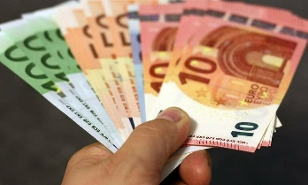
Λύση:

Απάντηση:
- Στις εκπτώσεις αγόρασα μία τσάντα και πλήρωσα 54€. Η έκπτωση που μου έγινε ήταν 25%. Ποια ήταν η αρχική της τιμή;
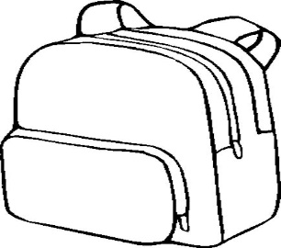
Λύση:

Απάντηση:

- Οι μαθητές ενός σχολείου είναι 320. Σε σχέση με πέρυσι αυξήθηκαν κατά 25%. Πόσους μαθητές είχε πέρυσι το σχολείο;
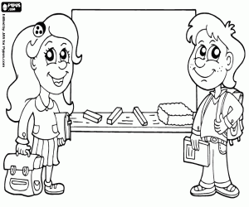
Λύση:

Απάντηση:

